Nguyễn Huỳnh Trí_12CNTT4_1250080210
Tên HQT CSDL : Apache Cassandra
Lịch sử hình thành:
- Được phát triển lần đầu tiên tại Facebook vào năm 2007 nhằm để giải quyết những thách thức về khả năng mở rộng của tính năng tìm kiếm hộp thư đến của Facebook
- Năm 2008, Facebook phát thành Cassandra như 1 mã nguồn mở
- Năm 2009, Cassandra được chấp nhận vào Apache Incubator, và đến năm 2010, nó trở thành 1 dự án cấp cao của Apache Software Foundation
- Phát triển nhanh chóng và có các bản phát hành phiên bản: Cassandra 3.0, Cassandra 4.0, Cassandra 5.0
Tác giả, tên tổ chức quản lý:
- Tác giả: Avinash Lakshman (một trong những tác giả của Dynamo của Amazon) và Prashant Malik
- Tổ chức quản lý: Apache Software Foundation
Mô hình lưu trữ:
- Cassandra sử dụng mô hình lưu trữ cột rộng, cung cấp tính linh hoạt trong cách lưu trữ và truy xuất dữ liệu. Không giống như các cơ sở dữ liệu quan hệ truyền thống, Cassandra không yêu cầu lược đồ cố định, do đó phù hợp để xử lý các cấu trúc dữ liệu động hoặc đang phát triển. Mỗi hàng trong bảng Cassandra có thể có các cột khác nhau, cho phép lưu trữ và truy xuất dữ liệu thưa một cách hiệu quả
Ngôn ngữ thao tác với dữ liệu:
- Ngôn ngữ truy vấn Cassandra (CQL) là ngôn ngữ chính để tương tác với Apache Cassandra, được thiết kế để tạo cảm giác quen thuộc với các nhà phát triển đã quen thuộc với SQL. Mặc dù có cú pháp tương tự với SQL, CQL vẫn khác biệt ở những điểm quan trọng để phù hợp với kiến ​​trúc phân tán của Cassandra
- CQL hoạt động trên mô hình dựa trên bảng, trong đó các bảng được định nghĩa bởi các cột, với dữ liệu được phân phối trên các nút dựa trên khóa phân vùng. Khóa phân vùng này rất quan trọng để đảm bảo việc phân phối và truy xuất dữ liệu hiệu quả trong một hệ thống phân tán. Tuy nhiên, không giống như SQL, CQL không hỗ trợ các phép nối hoặc truy vấn con phức tạp, thay vào đó khuyến khích việc phi chuẩn hóa để duy trì hiệu suất ở quy mô lớn

Cơ chế phân tán:
- Kiến trúc phân tán của Apache Cassandra cho phép nó mở rộng theo chiều ngang trên nhiều nút, cung cấp khả năng tích hợp thêm các nút mà không gây gián đoạn hoạt động. Trong Cassandra, không có nút chủ (master node) — mọi nút trong cụm đều đóng vai trò ngang nhau trong việc lưu trữ và phục vụ dữ liệu. Kiến trúc ngang hàng (peer-to-peer) này cho phép phân phối dữ liệu và khối lượng công việc một cách thực sự.
Bảng dữ liệu:
CREATE TABLE noi_that (
masp UUID,
loaisp TEXT,
giaban DECIMAL
tensp TEXT
mausac TEXT,
chatlieu TEXT,
PRIMARY KEY ((loaisp), giaban, masp)
);
Mô hình mô phỏng (Cluster Setup) và ghi dữ liệu:
Node A: Quản lý Token 0 => 35
Node B: Quản lý Token 36 => 65
Node C: Quản lý Token 66 => 100
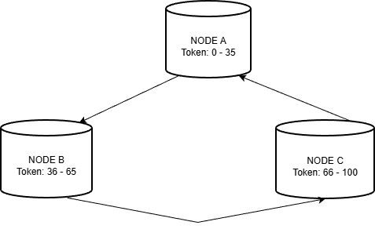
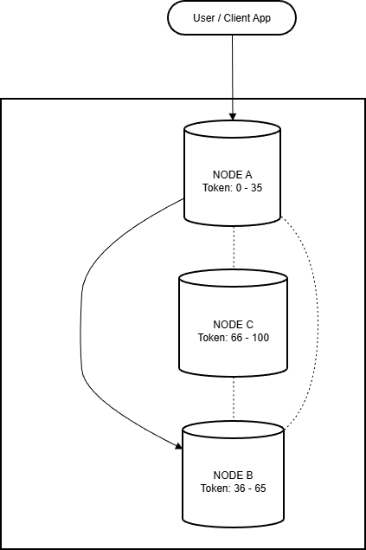
Thêm một nội thất là 1 chiếc giường ngủ mới:
INSERT INTO san_pham_noi_that (masp, loaisp, giaban, tensp, mausac, chatlieu)
VALUES ('G01', Giuong, 8500000, Giường ngủ, Nâu, Gỗ);
Client gửi lệnh đến Node A (Coordinator).
Hashing: Node A băm khóa Partition Key 'Ban_an'.
Giả sử kết quả Hash('Giuong’) = 47
So sánh với node A (0-35) < 42 => Không phải, chuyển sang B
Node B(36-65): 42 nằm trong khoảng => ghi dữ liệu

